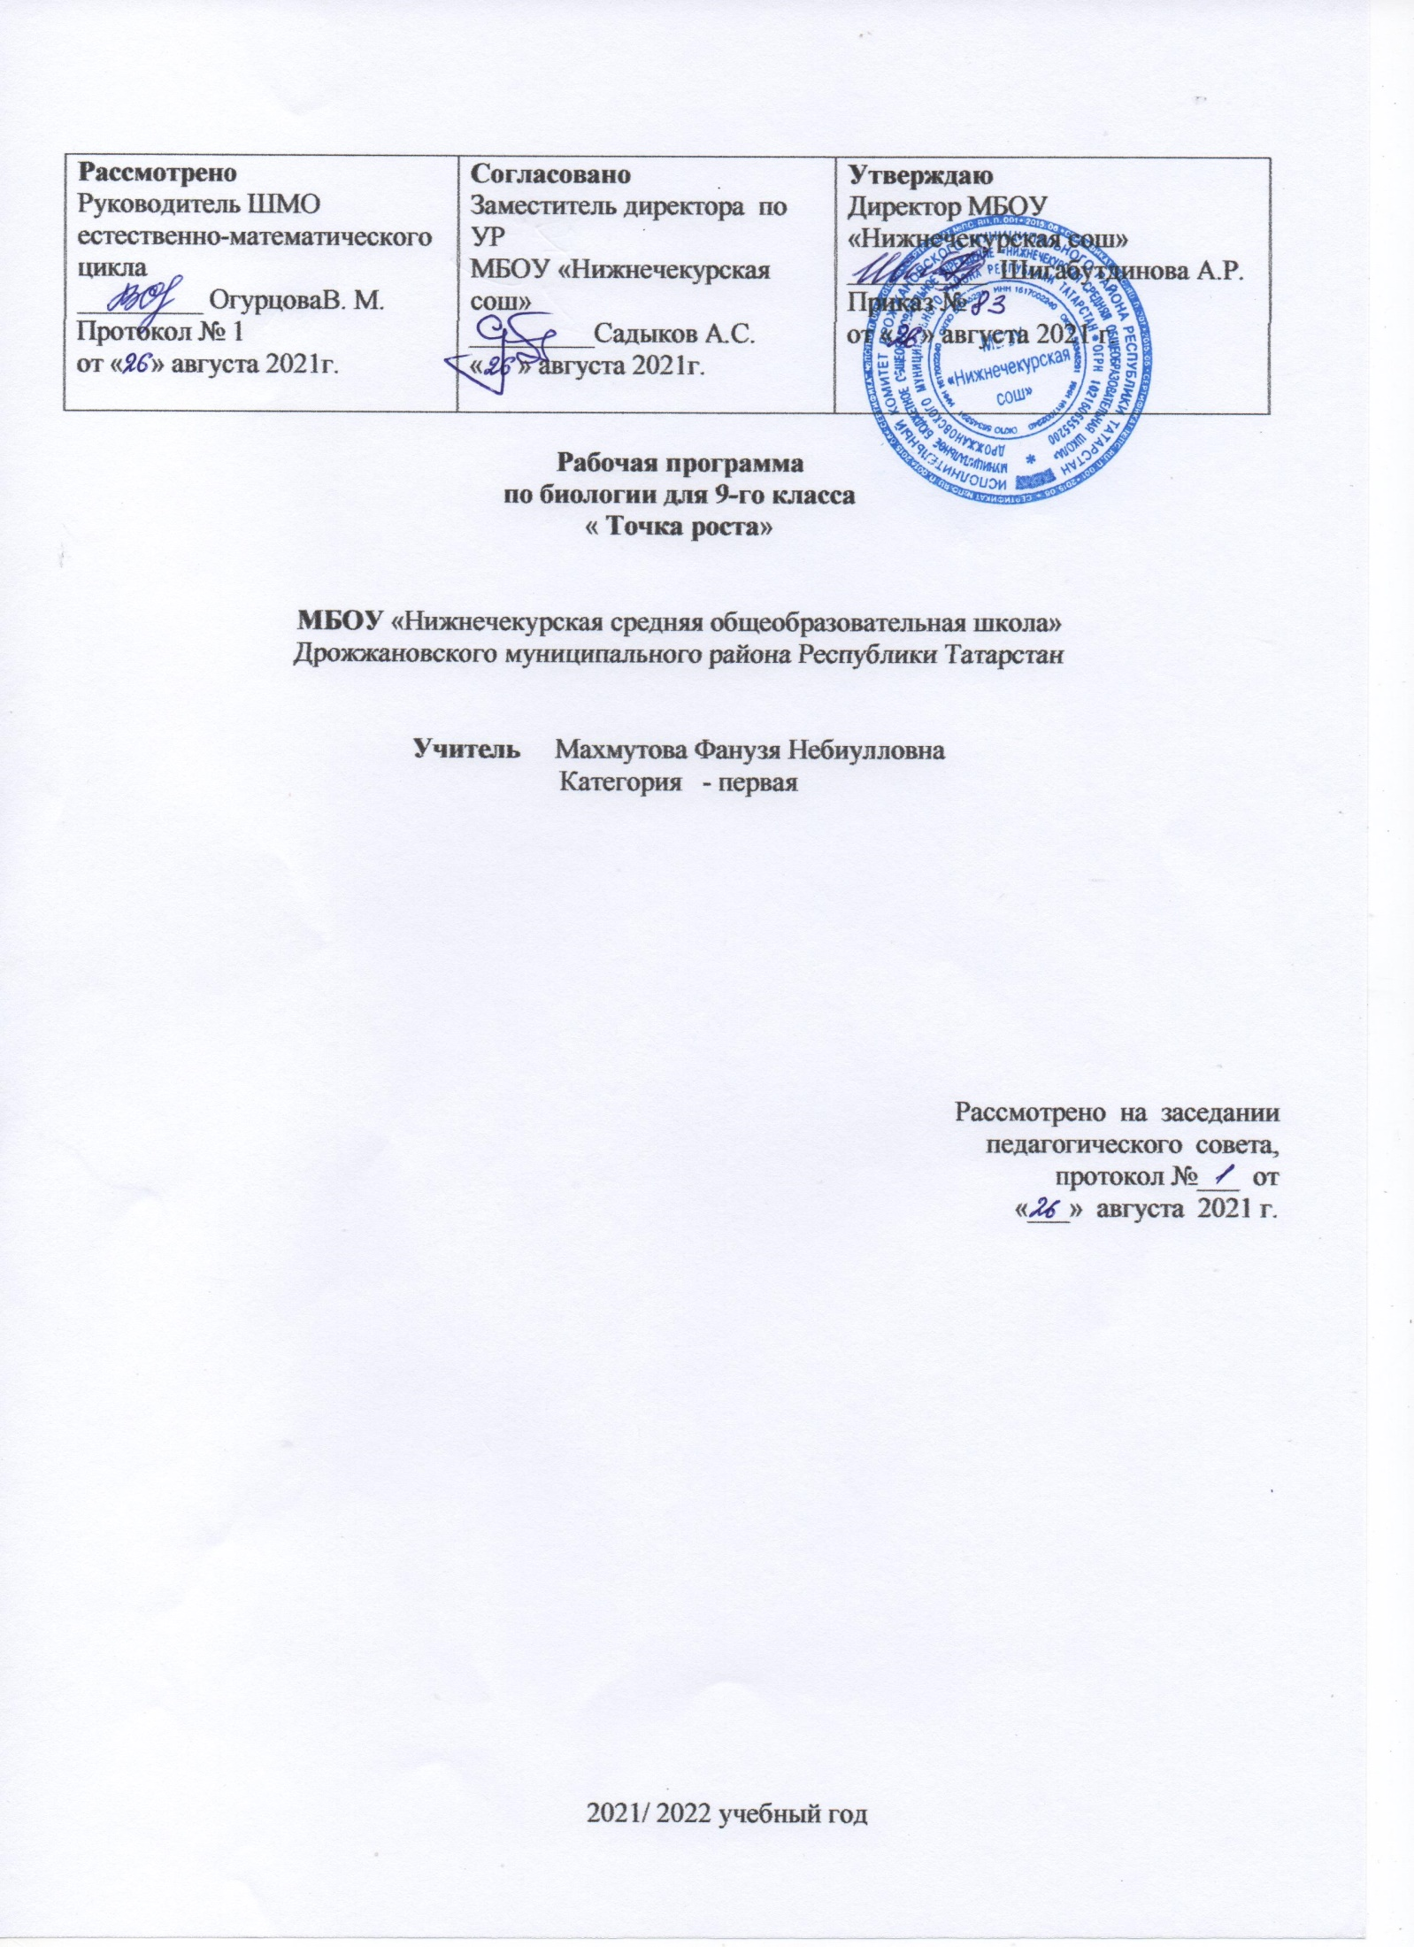

Содержание курса

Глава 1. Общие закономерности жизни (3 ч)
Биология – наука о живом мире. Методы биологических исследований. Общие свойства живых организмов. Многообразие форм живых организмов.

Глава 2. Явления и закономерности жизни на клеточном уровне (10 ч)
Многообразие клеток. Химические вещества в клетке. Строение клетки. Органоиды клетки и их функции. Обмен веществ – основа существования клетки. Обмен веществ – основа существования клетки. Биосинтез белка в клетке. Биосинтез углеводов – фотосинтез. Обеспечение клеток энергией. Размножение клетки и ее жизненный цикл.
Лабораторная работа № 1 «Многообразие клеток эукариот. Сравнение растительных и животных клеток».
Лабораторная работа № 2 «Рассматривание микропрепаратов с делящимися клетками растения».

Глава 3. Закономерности жизни на организменном уровне (20 ч)
Организм – открытая живая система (биосистема). Примитивные организмы. Растительный организм и его особенности. Многообразие растений и их значение в природе. Организмы царства грибов и лишайников. Животный организм и его особенности. Разнообразие животных. Сравнение свойств организма человека и животных. Размножение живых организмов. Индивидуальное развитие. Образование половых клеток. Мейоз. Изучение механизма наследственности. Основные закономерности наследования признаков у организмов. Закономерности изменчивости. Ненаследственная изменчивость. Основы селекции организмов.
Лабораторная работа № 3 «Выявление наследственных и ненаследственных признаков у растений разных видов».
Лабораторная работа № 4 «Изучение изменчивости у организмов».

Глава 4. Закономерности происхождения и развития жизни на Земле (18 ч)
Представления о возникновении жизни на Земле в истории естествознания. Современные представления о возникновении жизни на Земле. Значение фотосинтеза и биологического круговорота веществ в развитии жизни. Этапы развития жизни на Земле. Идеи развития органического мира в биологии. Чарлз Дарвин об эволюции органического мира. Современные представления об эволюции органического мира. Вид, его критерии и структура. Процессы образования видов. Макроэволюция как процесс появления надвидовых групп организмов. Основные направления эволюции. Примеры эволюционных преобразований живых организмов. Основные закономерности эволюции. Человек – представитель животного мира. Эволюционное происхождение человека. Этапы эволюции человека. Человеческие расы, их родство и происхождение. Человек как житель биосферы и его влияние на природу Земли.
Лабораторная работа № 5 «Приспособленность организмов к среде обитания».

Глава 5. Закономерности взаимоотношений организмов и среды (11 ч)
Условия жизни на Земле. Среды жизни и экологические факторы. Общие законы действия факторов среды на организмы. Приспособленность организмов к действию факторов среды. Биотические связи в природе. Популяции. Функционирование популяции в природе. Сообщества. Биогеоценозы, экосистемы и биосфера. Развитие и смена биоценозов. Основные законы устойчивости живой природы. Экологические проблемы в биосфере. Охрана природы.
Лабораторная работа № 6 «Оценка качества окружающей среды».

Тематическое планирование
Название темы | Количество часов | Количество лабор.работ
Инструктаж по ТБ. Введение | 1
Глава 1. Общие закономерности жизни | 3
Глава 2. Явления и закономерности жизни на клеточном уровне | 10 | 2
Глава 3. Закономерности жизни на организменном уровне | 20 | 2
Глава 4. Закономерности происхождения и развития жизни на Земле | 18 | 1
Глава 5. Закономерности взаимоотношений организмов и среды | 11 | 1
Обобщение и систематизация знаний по курсу биологии 9 класса. | 2
Годовая контрольная работа. | 1
Коррекция знаний по курсу биологии 9 класса. | 2
Итого | 68 | 6

33 недели | I  четверть | II четверть | III  четверть | IV четверть | Год
Кол-во часов | 16 | 16 | 20 | 16 | 68
Контрольные работы | 0 | 1 | - | 1 | 2
Лабораторные работы | 2 | 2 | 1 | 1 | 6

Календарно-тематическое планирование

№ урока | Название темы | Дата
№ урока | Название темы | План | Факт
1 четверть
1. | Инструктаж по ТБ. Введение
Глава 1. Общие закономерности жизни (3 ч)
2. | Биология – наука о живом мире. Методы биологических исследований.
3. | Общие свойства живых организмов.
4. | Многообразие форм живых организмов. Входящий: контрольная работа
Глава 2. Явления и закономерности жизни на клеточном уровне (10 ч)
5. | Многообразие клеток
6. | Многообразие клеток.  Лабораторная работа № 1  «Сравнение растительных и животных клеток»
7. | Химические вещества в клетке
8. | Строение клетки
9. | Органоиды клетки и их функции.
10. | Обмен веществ — основа существования клетки.
11. | Биосинтез белка в клетке.
12. | Биосинтез углеводов — фотосинтез.
13. | Обеспечение клеток энергией.
14. | Размножение клетки и её жизненный цикл.  Лабораторная работа № 2  «Рассматривание микропрепаратов с делящимися клетками растения».
Глава 3. Закономерности жизни на организменном уровне (20 ч)
15. | Организм — открытая живая система (биосистема). Примитивные организмы.
16. | Примитивные организмы.
2 четверть
17. | Растительный организм и его особенности.
18. | Растительный организм. Размножение.
19. | Многообразие растений и их значение в природе.
20. | Организмы царства грибов и лишайников.
21. | Животный организм и его особенности.
22. | Разнообразие животных.
23. | Сравнение свойств организма человека  и животных.
24. | Размножение живых организмов.
25. | Индивидуальное развитие.
26. | Образование половых клеток. Мейоз.
27. | Изучение механизма наследственности.
28. | Основные закономерности наследования признаков у организмов.
29. | Закономерности наследственности. Лабораторная работа № 3  «Наследственные и ненаследственные признаки у растений разных видов».
30. | Закономерности изменчивости.
31. | Ненаследственная изменчивость.
32. | Ненаследственная изменчивость.  Лабораторная работа № 4  «Изучение изменчивости у организмов».
3 четверть
33. | Основы селекции организмов.
34. | Основы селекции организмов.
Глава 4. Закономерности происхождения и развития жизни на Земле (18 ч)
35. | Представления о возникновении жизни на Земле в истории естествознания.
36. | Современные представления о возникновении жизни на Земле.
37. | Значение фотосинтеза и биологического круговорота веществ в развитии жизни.
38. | Этапы развития жизни на Земле.
39. | Идеи развития органического мира в биологии.
40. | Чарлз Дарвин об эволюции органического мира.
41. | Современные представления об эволюции органического мира.
42. | Вид, его критерии и структура.
43. | Процессы образования видов.
44. | Макроэволюция как процесс появления над видовых групп организмов.
45. | Основные направления эволюции.
46. | Примеры эволюционных преобразований живых организмов.
47. | Основные закономерности эволюции.
48. | Основные закономерности эволюции.  Лабораторная работа № 5  «Приспособленность организмов к среде  обитания».
49. | Человек — представитель животного мира. Эволюционное происхождение человека.
50. | Этапы эволюции человека.
51. | Человеческие расы, их родство и происхождение.
52. | Человек как житель биосферы и его влияние на природу Земли.
4 четверть
Глава 5. Закономерности взаимоотношений организмов и среды (11 ч)
53. | Условия жизни на Земле. Среды жизни  и экологические факторы.
54. | Общие законы действия факторов среды на организмы.
55. | Приспособленность организмов к действию факторов среды.
56. | Лабораторная работа № 6  «Оценка качества окружающей среды».
57. | Биотические связи в природе.
58. | Популяции.
59. | Функционирование популяций в природе.
60. | Сообщества.
61. | Биогеоценозы, экосистемы и биосфера.
62. | Развитие и смена биогеоценозов.
63. | Экологические проблемы в биосфере.  Охрана природы.
64,  65. | Обобщение и систематизация знаний по курсу биологии 9 класса.
66. | Годовая контрольная работа.
67,  68. | Коррекция знаний по курсу биологии 9 класса.

Требования к результатам обучения (сформированность УУД)
Личностные результаты:
- осознание единства и целостности окружающего мира, возможности его познания и объяснения на основе достижений науки;
- знание основных принципов и правил отношения к живой природе, основ здорового образа жизни и здоровьесберегающих технологий;
- развитие познавательных интересов и мотивов, направленных на изучение живой природы; интеллектуальных умений (доказывать, строить рассуждения, анализировать, сравнивать, делать выводы и др.); эстетического восприятия живых объектов;
- осознание потребности и готовности к самообразованию, в том числе и в рамках самостоятельной деятельности вне школы; умение определять жизненные ценности, объяснять причины успехов и неудач в учебной деятельности, применять полученные знания в практической деятельности;
- оценивание жизненных ситуаций с точки зрения безопасного образа жизни и сохранения здоровья;
- воспитания чувства гордости за российкую биологическую науку;
- понимание основных факторов, определяющих взаимоотношения человека и природы; готовность к самостоятельным поступкам и действиям на благо природы; формирование экологического мышления;
- признание ценности жтзни во всех ее проявлениях и необходимости ответственного, бережного отношения к окружающей среде; соблюдение правил поведения в природе;
- понимание значения обучения для повседневной жизни и осознанного выбора профессии;
- признание каждого на собственное мнение; эмоционально-положительное отношение к сверстникам;
- уважительное отношение к окружающим, соблюдение культуры поведения, проявление терпимости при взаимодействии со взрослыми и сверстниками;
- критичное отношение к своим поступкам, осознание ответственности за их последствия; умение преодолевать трудности в процессе достижения намеченных целей;
Метапредметные результаты:
1) познавательные УУД - формирование и развитие навыков и умений:
- работать с разными источниками информации, анализировать и оценивать информацию, преобразовывать ее из одной формы в другую;
- составлять тезисы, различные виды планов (простых, сложных и т.п.), структурировать учебный материал, давать определения понятий;
- проводить наблюдения, ставить эксперименты и объяснять полученные результаты;
- сравнивать и классифицировать, самостоятельно выбирая критерии для указанных логических операций;
- строить логические рассуждения, включающие установление причинно-следственных связей;
- создавать схематические модели с выделением существенных характеристик объектов;
- определять возможные источники необходимых сведений, производить поиск информации, анализировать и оценивать ее достоверность;
2) регулятивные УУД - формирование и развитие навыков и умений:
- организовывать свою учебную и познавательную деятельность - определять цели работы, ставить задачи, планировать (рассчитывать последовательность действий и прогнозировать результаты работы);
- самостоятельно выдвигать варианты решения поставленных задач и выбирать средства достижения цели, предвидеть конечные результаты работы;
- работать по плану, сверять свои действия с целью и, при необходимости, исправлять ошибки самостоятельно;
- выбирать целевые и смысловые установки в своих действиях и поступках по отношению к живой природе, здоровью своему и окружающих;
- проводить работу над ошибками для внесения корректив в усваиваемые знания;
- владеть основами самоконтроля и самооценки, применять эти навыки при принятии решений и осуществлении осознанного выбора в учебной и познавательной деятельности;
3) коммуникативные УУД - формирование и развитие навыков и умений:
- адекватно использовать речевые средства для дискуссии и аргументации своей позиции, сравнивать разные точки зрения, аргументировать свою точку зрения, отстаивать свою позицию;
- слушать и слышать другое мнение, вступать в диалог, вести дискуссию, оперировать фактами, как для доказательства, так и для опровержения существующего мнения;
- интегрироваться и строить продуктивное взаимодействие со сверстниками и взрослыми;
- участвовать в коллективном обсуждении проблем.
Предметные результаты:
1) в познавательной (интеллектуальной) сфере:
- владеть основами научных знаний о живой природе и закономерностях ее развития, выделять существенные признаки биологических объектов и процессов, основные свойства живых систем, царств живой природы, систематики и представителей разных таксонов;
- объяснять роль биологии в практической деятельности людей; места и роли человека в природе; роли различных организмов в жизни человека; значения биологического разнообразия для сохранения биосферы; механизмов наследственности и изменчивости, видообразования и приспособленности;
- характеризовать биологию как науку, уровни организации живой материи, методы биологической науки (наблюдение, эксперимент, измерение), научные дисциплины, занимающиеся изучением жизнедеятельности организмов, и оценивать их роль в познании живой природы;
- проводить биологические исследования и делать выводы на основе полученных результатов, демонстрировать умения работать с увеличительными приборами, изготавливать микропрепараты;
- понимать основы химического состава живых организмов, роль химических элементов в образовании органических молекул, принципы структурной организации и функции углеводов, жиров и белков, нуклеиновых кислот;
- характеризовать вклад микроэлементов макроэлементов в образование неорганических и органических молекул живого вещества, химические свойства и биологическую роль воды, катионов и анионов в обеспечении процессов жизнедеятельности;
- сравнивать клетки одноклеточных и многоклеточных организмов, знать строение прокариотической и аукариотической клеток, характеризовать основные положения клеточной теории строения организмов;
- доказывать принадлежность организмов к разным систематическим группам; описывать обмен веществ и превращение энергии в клетке; приводить подробную схему процесса биосинтеза белков; характеризовать организацию метаболизма у прокариот; генетический аппарат бактерий, спорообразование, размножение;
- характеризовать функции органоидов цитоплазмы; определять зачение включений в жизнедеятельность клетки;
- сравнивать различные представления естествоиспытателей о сущности живой природы; характеризовать основные положения эволюционной теории Ж.Б.Ламарка, учения Ч.Дарвина о естественном отборе, взгляды К.Линнея на систему живого мира; оценивать значение теории Ж.Б.Ламарка и учения Ч.Дарвина для развития биологии;
- определять понятия "вид" и "популяция", значение межвидовой борьбы с абиотическими факторами среды; характеризовать причины борьбы за существование;
- оценивать свойства домашних животных и культурных растений по сравнению с их дикими предками;
- понимать сущность процессов полового размножения, оплодотворения, индивидуального развития, гаметогенеза, мейоза и их биологическое значение;
- характеризовать биологическое значение бесполого размножения, этапы эмбрионального развития, этапы онтогенеза при прямом постэмбриональном развитии, формы постэмбрионального периода развития, особенности прямого развития; объяснять процесс мейоза, приводящий к образованию гаплоидных гамет; описывать процессы, протекающие при дроблении, гаструляции и органогенезе;
- различать события, сопровождающие развитие организма при полном и неполном метаморфозе, объяснять биологический смысл развития с метаморфозом;
- использовать генетическую символику; вписывать генотипы организмов и их гаметы; строить схемы скрещивания при независимом и сцепленном наследовании, сцепленном с полом; составлять простейшие родословные и решать генетические задачи; характеризовать генотип ка систему взаимодействующих генов организма;
- распознавать мутационную и комбинативную изменчивость;
- понимать смысл и значение явлений гетерозиса и полиплоидии, характеризовать методы селекции (гибридизацию и отбор);
- характеризовать особенности приспособительного поведения, значение заботы о потомстве для выживания, сущность генетических процессов в популяциях, формы видообразования;
- описывать основные направления эволюции (биологический прогресс и биологический регресс), основные закономерности и результаты эволюции;
- проводить примеры приспособительного строения тела, покровительственной окраски покровов и поведения; объяснять, почему приспособления носят относительный характер;
- объяснять причины разделения видов, занимающих обширный ареал обитания, на популяции; характеризовать процесс экологического и географического видообразования; оценивать скорость видообразования в различных систематических категориях, животных, растений и микроорганизмов;
- характеризовать пути достижения биологического прогресса - ароморфоз, идиоадаптацию и общую дегенерацию; приводить примеры гомологичных аналогичных организмов;
- описывать движущие силы антропогенеза, положение человека в системе живого мира, свойства человека как биологического вида, этапы становления человека как биологического вида;
- характеризовать роль прямохождения, развития головного мозга и труда в становлении человека; выявлять признаки сходства и различия в строении, образе жизни и поведении животных и человека;
- осознавать антинаучную сущность расизма;
- описывать развитие жизни на Земле в разные периоды; сравнивать и сопоставлять современных и ископаемых животных изученных таксонометричеких групп между собой;
- характеризовать компоненты живого вещества и его функции, структуру и компоненты биосферы; осознавать последствия воздействия человека на биосферу; знать основные способы и методы охраны природы; характеризовать роль заповедников в сохранении видового разнообразия;
- классифицировать экологические факторы; различать продуценты, консументы и редуценты; характеризовать биомассу Земли, биологическую продуктивность; описывать биологический круговорот веществ в природе;
- характеризовать действие абиотических, биотических и антропогенных факторов на биоценоз; описывать экологические системы; приводить примеры саморегуляции, смены биоценозов и восстановления биоценозов; характеризовать формы взаимоотношений между организмами;
- применять на практике сведения об экологических закономерностях;
2) в целостно-ориентацинной сфере:
- знать основные правила поведения в природе и основы здорового образа жизни, применять их на практике;
- анализировать и оценивать последствия деятельности человека в природе, влияния факторов риска на здоровье человека;
- приводить доказательства взаимосвязи человека и окружающей среды, зависимости здоровья человека от состояния окружающей среды, необходимости защиты среды обитания человека;
- оценивать поведение человека с точки зрения здорового образа жизни; различать съедобные и ядовитые растения и грибы своей местности;
3) в сфере трудовой деятельности:
- знать и соблюдать правила работы в кабинете биологии;
- соблюдать правила работы с биологическими приборами и инструментами (препаровальные иглы, скальпели, лупы, микроскопы).
4) в сфере физической деятельности:
- демонстрировать приемы оказания первой помощи при отравлении ядовитыми растениями и грибами, укусе животными;
5) в эстетической сфере:
- оценивать с эстетической точки зрения объекта живой природы.

